Ing. Jaroslav Perger, IČ 42362814, ČKAIT 0100593
Tel..: 380 123 468, 777 601 556, perger@sprojekt.cz

s t a v b a :

R e g e n e r a c e o b v o d o v é h o p l á š t ě
a s t ř e c h y p a n e l o v é h o d o m u

i n v e s t o r :

Společenství vlastníků jednotek Hráského 1908 – 1910
Praha 4 – Chodov
IČ: 27645398

č á s t :

O P R A V A E L E K T R O I N S T A L A C E

F1.4G - ZAŘÍZENÍ SILNOPROUDÉ ELEKTROTECHNIKY
F1.4H - ZAŘÍZENÍ SLABOPROUDÉ ELEKTROTECHNIKY

TECHNICKÁ ZPRÁVA

datum: 15.8.2011
zodpovědný projektant: Ing. Jaroslav Perger
autorizovaný inženýr v oboru technika prostředí staveb, specializace elektrotechnická zařízení
autorizovaný inženýr v oboru technologická zařízení staveb

Všeobecně.

Dokumentace obsahuje technické řešení opravy zařízení silnoproudé elektrotechniky
vstupů a schodišť a domovního telefonu bytového domu v městské zástavbě. V domě jsou
tři sekce s 23 byty, společnou spotřebou, výtahem, výměníkovou stanicí a
pronajímatelnými prostory.

Dokumentace je zpracována v rozsahu Výkonové fáze 4 ve smyslu Výkonového
a honorářového řádu ČKAIT v provedení odpovídajícím ustanovení vyhl. MMR ČR 499/2006
Sb. jako dokumentace k žádosti pro stavební povolení a je rozšířena o schéma rozvaděčů a
Výkaz výměr.

Výchozí podklady.

Podkladem pro zpracování dokumentace byly výkresy stavební části stávajícího
stavu, požadavky profese VZT a Zpráva o revizi elektrického zařízení z března 2011
zpracovaná revizním technikem panem Jaroslavem Kramářem.

F1.4G - ZAŘÍZENÍ SILNOPROUDÉ ELEKTROTECHNIKY.

Technické údaje.

- Proudová soustava: 3 N+PE, AC, 50Hz, 400/230V, TN - S
- Vnější vlivy dle ČSN 33 2000-3:
a) ve vnitřních prostorech jsou prostory z hlediska
úrazu el. proudem prostory normální
b) ve vnějších prostorech se vyskytuje vnější
vliv AB 3, který způsobuje, že z hlediska úrazu
el. proudem je tento prostor nebezpečný
c) v koupelnách a v umývacích koutech budou el.
rozvody provedeny v souladu s ČSN 33 2000-7-701.

- Ochrana PND: základní - samočinným odpojením od zdroje
zvýšená: - doplňkovým pospojováním v koupelnách a proudovými
chrániči

- Stupeň elektrizace: C

Ing. Jaroslav Perger, IČ 42362814, ČKAIT 0100593
Tel..: 380 123 468, 777 601 556, perger@sprojekt.cz

Příkon el. energie :

Podle PN KA 101 verze 3a
Bytová část: 24 x byt kategorie "B" tj. 24 x 11 kW = 264,0 kW

Koeficient současnosti dle ČSN 332130 pro 24 bytů ve skupině = 0,36
Koeficient současnosti dle PN KA 101 příloha č.5 - str.15 β= 0,5
Současný příkon bytové části: 264,0 x 0,36 x 0,5 = 47,6 kW

Instalovaný Ps (HDV)
Bytová část Pi = 264,0 kW Ps = 47,6 kW
Společná spotřeba domu Pi = 15,0 kW Ps = 9,0 kW
---------------------------------------------------------------------------------------------------------------------
Bytový dům celkem Pi = 279,0 kW Ps = 56,6 kW

Průměrný koeficient současnosti = 0,28

Výpočtový proud : Iv = 86 A při cos ϕ = 0,95

Příkon vztažený na HDV objektu : Ps = 56,6 kW

Připojení na zdroj el. energie :

Výše požadovaný příkon elektrické energie bytového domu, je zajištěn ze stávajícího
distribučního rozvodu NN PRE Distribuce, a.s. PRE

Hlavní přívod a rozváděče:

• RP – Rozvaděče přívodní:
Umístění: v suterénu
Přívod: stávající
Provedení: OCEP nástěnné na místě stávajících, atyp, velikost nutno změřit na místě
Jistění stoupacího vedení 100A/B/3
Vývod: 4x kabel 1-YY 50 slaněný

• Hlavní stoupací (domovní) vedení:
4x kabel 1-YY 50 slaněný, kabel uložen tr DN v prostoru rozvodnic PEJ

Ing. Jaroslav Perger, IČ 42362814, ČKAIT 0100593
Tel..: 380 123 468, 777 601 556, perger@sprojekt.cz

Jistění v hl. skříni RP – 100A

• Rozvaděče patrové
- PEJ 2 – nástěnné elektrorozvodné jádro
Hlavní stoupací vedení: 4x kabel 1-YY 50 slaněný
Umístění: na podestách jednotlivých podlaží na místech stávajících jader JOP.
Provedení – nástěnné elektrorozvodné jádro z ocelového plechu - určena pro
rekonstrukce panelových domů

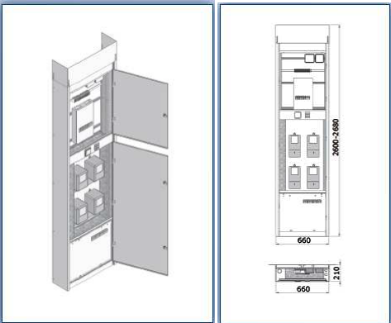

Ing. Jaroslav Perger, IČ 42362814, ČKAIT 0100593
Tel..: 380 123 468, 777 601 556, perger@sprojekt.cz

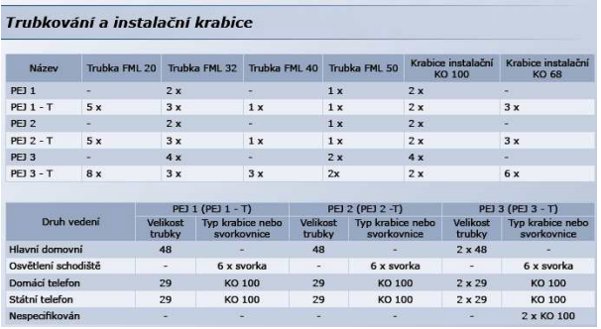
• Rozvaděče společné spotřeby
- R 01 - vkládací konstrukce do PEJ 2
Umístění: suterén
Přívod: CYKY 4x 10
Náplň viz schéma na E 03 až E 05

• Rozvaděče VZT
- R 02 - vkládací konstrukce do PEJ 2
Umístění: 8. NP
Přívod: CYKY 4x 10 z R01
Náplň viz schéma na E 06

Provedení el. instalace.

Elektrická instalace bude provedena v souladu s ustanoveními platných technických
norem, zejména oborových norem v oboru elektrotechnika a norem přidružených, s
ohledem na prostředí, konstrukce a vnitřní zařízení prostorů, měděnými vodiči CYKYLo nebo
kabely CYKY. Vodiče a kabely budou uloženy v prostorách rozvodnic PEJ, stávajících
prostupech a dutinách panelů a lištách na povrchu.
Stávající elektroinstalace na schodištích a v prostoru vstupu 1. NP bude opravena.
Budou osazeny nové patrové elektroměrové rozvodnice PEJ 2 0+3 včetně vkládacích

Ing. Jaroslav Perger, IČ 42362814, ČKAIT 0100593
Tel..: 380 123 468, 777 601 556, perger@sprojekt.cz

konstrukcí pro napájení společné spotřeby a VZT.
Elektroměrové rozvodnice budou připraveny pro použití trojfázových elektroměrů.
Bude uloženo nové stoupací vedení 4x kabel 1-YY 50.
Budou uložena nová přívodní vedení od elektroměrů k bytovým rozvodnicím CYKY
4x10.

Budou uložena nová stoupací vedení v prostoru PEJ 2 k výtahu, osvětlení strojovny,
STA atd.

Budou zřízena nová vedení pro ventilátory na střeše.
Budou osazeny zásuvky 230V/16A v prostoru střešní nástavby před strojovnou
výtahu.

OSVĚTLENÍ SCHODIŠŤ.

Stávající svítidla a napájecí vedení budou demontována.

Budou osazena nová svítidla místně spínaná pohybovými senzory osazena na místě
stávajících. Senzory budou stropní.
Napájení osvětlení bude nové kabely CYKY v lištách.
Napájení osvětelní bude rozděleno na tři obvody.
Obvod 01: - bude umožněno trvalé osvětlení podest u vchodů do bytů a vstupních
hal v 1.NP.
Ve svítidlech 2x 60W (typ A podle legendy) bude provedena úprava tak, aby 1. Zdroj
byl ovládán místně snímačem pohybu a 2. Zdroj vypínačem dálkově z rozvaděče R 01 tak,
aby ho bylo možno trvale zapnout nezávisle na pohybovém čidle.

Ing. Jaroslav Perger, IČ 42362814, ČKAIT 0100593
Tel..: 380 123 468, 777 601 556, perger@sprojekt.cz

F1.4H - ZAŘÍZENÍ SLABOPROUDÉ ELEKTROTECHNIKY.

• Zvonková signalizace a domácí telefon.

Navržen dvoudrátový systém domácího telefonu CZECHPHONE s bedrátovými čtečkami
mechanickým samozamykacím zámkem s elektromotorickým odjištěním.
Bude osazeno:
- Předního vchodu do domu: tablo pro 24uživatelů s tlačítky + bezkontaktní čtečka,
el. zámek
- Zadní vchod do domu: pouze bezkontaktní čtečka v samostatném table,
el. zámek
- V rozvaděči spol. spotřeby: 2 x napájecí zdroj se záložním napájením
- Stoupací vedení: JY(st)Y 2x 2x 0,8
- Byty: domácí telefon s odděleným vyzváněním

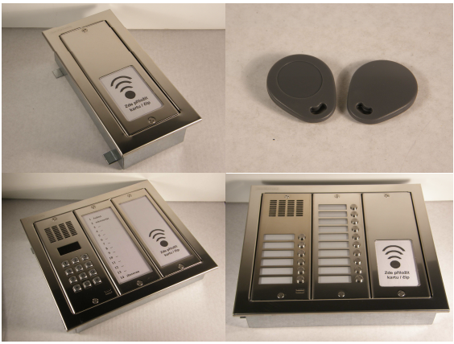
Ing. Jaroslav Perger, IČ 42362814, ČKAIT 0100593
Tel..: 380 123 468, 777 601 556, perger@sprojekt.cz

Zapojení podle montážních předpisů.

